AQUA-GLAS, Edelstahl, natur, gebürstet, 8mm/2,1m

Blanke Systems

Eigenschaften

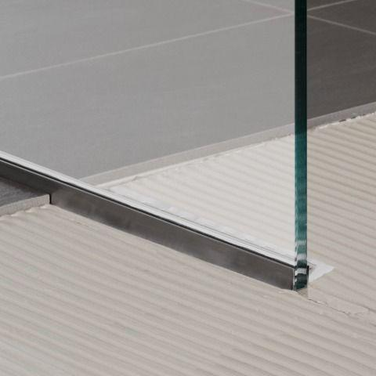

GTIN:

4016505064009

HAN:

204-280B-080210

Farbton

silber

Feucht- / Nassraum

geeignet für Nassraum

Oberfläche

gebürstet

Profilart

Bodenfliesenabschlussprofil, Wandanschlussprofil

Profilform

mehrfach gekantet

Werkstoff

Edelstahl

Höhe (mm)

8,00

Länge (mm)

2.100,00

Stärke (mm)

0,80

Befestigung

kleben, vermörteln

Chemische Beständigkeit

chemikalienbeständig gem. Herstellerangabe

Kantenausführung

gerade

Farbtonbezeichnung Hersteller

natur

Bauart

gelocht

Form

L-förmig

Eigenschaften

wasserfest